ДЕНЬ ЗНАНИЙ 4 КЛАСС

Викторина «КРЕСТИКИ-НОЛИКИ»

Нежарким солнышком согреты,
Леса ещё листвой одеты.
У школьников букеты,
День хоть и грустный, но весёлый.
Грустишь ты: «До свидания, лето!»
И радуешься: «Здравствуй, школа!»

Здравствуйте, дорогие ребята и уважаемые родители! Вот и закончилось лето и мы вновь встретились с вами в нашем классе. Как вы подросли! Какие у вас сияющие глазки! Вы уже готовы познавать новое! Я очень рада встрече с вами и поздравляю вас новым учебным годом, с последним в начальной школе, а значит очень ответственным. Желаю вам здоровья, отличных успехов в учебе, хороших товарищей, мира и добра.

В дорогу, девчонки!
В дорогу, мальчишки!
По лесенке знаний шагайте смелей!
Чудесные встречи и добрые книжки
Ступеньками будут на ней!
Крутые ступеньки на лесенке будут,
Но выверен точно заветный маршрут,
Чтоб вас подружить с удивительным чудом,
Которое Знанием зовут!

Вы уже 3 года поднимаетесь по лестнице Знаний, много знаете, много умеете, и летом, наверняка, узнавали что-то новое. И вот сегодня мы с вами поиграем в игру «Крестики-нолики», вам пригодятся ваши знания и умение работать командой.
У нас сегодня 2 команды (по одному игроку тянут жребий). Правила игры: на игровом поле 9 конкурсов. Выигрывает команда, набравшая большее количество очков.

Подскажи словечко | Сказка за сказкой | Вопросы загадки
Там на неведомых дорожках | Так все начиналось | Веселые задачи
Безопасное колесо | Замени одним словом | Вопросы ученого кота

ПОДСКАЖИ СЛОВЕЧКО

Бывает так: услышишь где-нибудь слово или предложение, а в мыслях уже мелькнет знакомая песня или стихотворение. Ваша задача продолжить стихотворение по нескольким строчкам.

- буря мглою небо кроет
- мороз и солнце день чудесный
- у лукоморья дуб зеленый
- уж небо осенью дышало
Кто автор этих стихотворений?

СКАЗКА ЗА СКАЗКОЙ

Вспомните и назовите сказки, которые написал А.С. Пушкин. Победит команда, за которой останется последнее слово. ( о попе. О царе Салтане, о рыбаке и рыбке, о мертвой царевне, о золотом петушке, о медведихе, жених)

ВОПРОСЫ-ЗАГАДКИ

Старый дед, ему 100 лет,
Мост намостил во всю реку,
А пришла молода-
Весь мост развела. (мороз и весна)

Стоит чудесная скамья,
На ней уселись ты да я.
Скамья ведет обоих нас
Из года в год, из класса в класс. ( парта)

Качается стрелка туда и сюда,
Укажет нам север и юг без труда.(компас)

От дома начинается,
У дома кончается. (дорога)

БЕЗОПАСНОЕ КОЛЕСО

В этом конкурсе мы с вами вспомним и повторим правила дорожного движения.
Прочитать сказку с вопросами по пдд.

ТАМ НА НЕВЕДОМЫХ ДОРОЖКАХ

Если бы вы вдруг попали в сказку и встретились с ее героями, смогли бы вы их узнать? Ну попробуй отгадать, как героя сказки звать?
- Живет он в поповом доме,
Спит себе на соломе,
Ест за четверых, работает за семерых. (балда)
- Говорят, царевна есть, что не можно глаз отвесть.
Днем свет божий затмевает, ночью землю освещает. (царевна лебедь)
- Чуть опасность где видна,
Верный сторож как со сна,
Шевельнется, встрепенется, к той сторонке обернется.( золотой петушок)
- Все красавцы молодые,
Великаны удалые.
Все равны как на подбор, с ними дядька Черномор.(33 богатыря)
- Белолица, черноброва, нраву кроткого такого.(царевна)
- Парчовая на маковке кичка, жемчуга огрузили шею,
На руках золотые перстни, на ногах красные сапожки.(старуха)

ТАК ВСЕ НАЧИНАЛОСЬ
Ваша задача узнать сказку по началу.
- три девицы под окном пряли поздно вечерком (сказка о царе Салтане)
- жил старик со своею старухой у самого синего моря (о рыбаке и рыбке)
- жил был поп толоконный лоб (о попе и работнике Балде)
-негде в тридевятом царстве,
В тридесятом государстве,
Жил был славный царь Дадон,
Смолоду был грозен он. (о золотом петушке)

ВЕСЕЛЫЕ ЗАДАЧИ
4 задачи из учебника Остера

ЗАМЕНИ ОДНИМ СЛОВОМ
- Спортивный бег (кросс)
- Сотрудник газеты или журнала (корреспондент)
- Обучение животных (дрессировка)
- Рисунки в книгах (иллюстрация)
ВОПРОСЫ УЧЕНОГО КОТА
Одним из персонажей сказок Пушкина является ученый кот. Сегодня он приготовил для вас несколько вопросов.
- Как называется остров, лежащий на пути в царство славного Салтана (Буян)
- За какую плату нанял поп работника (в год три щелчка)
- Любимая песня белочки из сказки о царе Салтане (во саду ли, в огороде)
- Как звали бабушку князя Гвидона (бабариха)
- Назовите кличку собаки семи богатырей (Соколко)
- В кого превращался князь Гвидон (комар, муха, шмель)

Подведение итогов, вручение наград.

Сценарий праздника

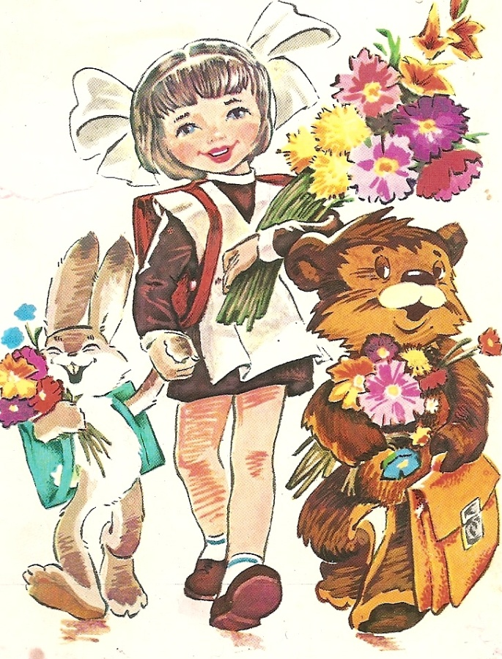

(Звучит песня о школе)
Ученик: Учёба, здравствуй!
Школа, здравствуй!
Идём за знаньями в поход!
Сегодня праздник!
Школьный праздник!
Встречаем мы учебный год!
Вед. Сегодня у нас радостный праздник – первый школьный день после каникул. Поздравляю вас, ребята, с началом нового учебного года. Пусть у нас в классе будет светло от желания множить свои знания и умения, тепло от доброго отношения друг к другу.
Школьная жизнь – как будто лесенка знаний. Вы поднимаетесь всё выше и выше – от одной ступеньки к другой, более трудной. Надеюсь, все трудности мы преодолеем с вами вместе. Будем учиться не только наукам, но и будем учиться дружить. Ведь главное – чтобы каждый из вас стал хорошим, добрым, надёжным человеком.

Кажется, будто вчера мы стояли,
Весёлое время каникул встречали,
Которое после учебного года
Давно ль началось?
Но царица природа неумолима, и месяцы лета
В прошлом. И школьная форма надета.
Пара минут – и первый звонок
Вас позовёт опять на урок.
Школьные двери вновь распахнутся,
Ну, а сегодня – праздничный час!
С праздником я поздравляю всех вас.
Встретились снова друзья и подруги,
Наверное, много расскажут друг другу:
О том, что увидели, где побывали,
И что с кем случилось, пока отдыхали,
Я тоже порадуюсь – повод же есть –
Тому, что мы снова собрались все здесь,
Тому, что за лето вы все повзрослели,
Выросли, сил набрались, загорели.

(Дети читают стихи)
Быстро лето пролетело,
Наступил учебный год,
Но и осень нам немало
Дней хороших принесёт.

Здравствуй, осень золотая!
Школа, солнцем залитая
Наш просторный светлый класс,
Ты опять встречаешь нас.

Все проснулись сегодня
Ни свет, ни заря
В первый день сентября,
В первый день сентября!

Здравствуй, школа, здравствуй,
Здравствуй, наш любимый класс.
Как друзей, родная школа
Приглашает нас.

Вед. По доброй традиции первый в новом учебном году звонок зовёт на урок Знаний. Он приглашает всех ребят в огромный и загадочный мир – мир Знаний. Он напоминает о том, что каждый, переступивший сегодня порог школы стал на год взрослее. Вы теперь – четвероклассники. Для вас этот учебный год последний год обучения в начальной школе.

Проучившись вместе 3 года, вы должны понимать друг друга с полуслова. Я предлагаю это проверить. Давайте поиграем. Игра называется «Пойми меня».
Главное условие: не называя слова, рассказать о задуманном предмете.

Тема игры – школа и всё, что с ней связано. Мы разделимся на 2 команды, чтобы чувствовался соревновательный характер игры, которая состоит из 3 конкурсов (динов). За каждый правильный ответ команда получает жетон «Успех».

I Дин
Вед. Один человек от команды должен суметь объяснить слово, которое записано на карточке, не называя его вслух. Если знает команда, может отвечать. А также можно вести диалог с представителем команды, задавать уточняющие вопросы.
Участникам команд предлагаются карточки со словами:
доска линейка
журнал отметка
пенал тетрадь
(После отгаданного слова учитель предлагает детям сведения из истории школьных вещей.)
Доска.
В старину у школьников вместо тетрадей были маленькие аспидные доски в деревянной рамке. Аспидными они назывались потому, что доски эти были покрыты слоем серовато-чешуйчатого сланца – аспида. Сколько в те времена было школьников, столько и досок. Буквы на них выводили грифелем, стирали тряпочкой. Ничего не скажешь, хороша была доска – тетрадка: писать легко, буквы получались чёткими. Одно плохо – невместительная. Насколько же удобные нынешние тетрадки! С той поры прошло много лет. Взгляните на классную доску. Это ведь тоже доска – тетрадка! Только теперь она вон, какая громадная! На ней пишут не грифелем, а мелом.

Линейка.
Линейка прямолинейна. Она твёрдо усвоила, что кратчайшее расстояние между двумя точками – это прямая линия. Ни один школьник не обойдётся без линейки, которая всегда должна быть под рукой. Как же без неё отметить линию, подчеркнуть карандашом подлежащее и сказуемое, сделать чертёж?

Журнал.
Старику классному журналу лет столько, сколько и самой школе. Сейчас наш классный журнал – сама справедливость. Но было время (правда, очень давно, когда на свете не было ещё наших пап имам), когда классный журнал был не другом, а врагом учеников. Он подсматривал за учениками, ябедничал на них. То и дело в штрафном журнале появлялись, например, такие записи: «Ученик Петров был встречен на улице после 7 часов вечера» или «Ученик Смирнов в коридоре гимназии не соизволил поклониться учителю закона божьего. Оставить на 2 часа после уроков». Часто одна или несколько ябед в журнале служили причиной исключения ученика из учебного заведения с волчьим билетом. Это означало, что его обладатель навсегда лишался права где-нибудь учиться. Нынешние классные журналы рассказывают правду об учениках и желают им только добра.

Отметка.
Наша система называется пятибалльной, а в некоторых зарубежных школах – двенадцатибальной. 12 – значит «отлично», 11 и 10 – «хорошо», а всё, что ниже 6 – «плохо». А в Германии дети хвастаются единицами и двойками – хорошие оценки, а плохие – пятёрки и четвёрки. Часто случается так, что ребята разных стран сильно удивляли друг друга своими школьными отметками. Пишет, например, в Москву девочка из Германии. В конце письма она сообщает: «А теперь моя милая Машенька, я хочу поделиться с тобой своей радостью. Как раз сегодня учительница выдала нам табели. Знаешь, какие у меня отметки? По арифметике – единица, по немецкому – единица, по истории – двойка. По всем предметам сплошные единицы и двойки. Так что я теперь – двоечница. Чего и тебе желаю». Представляете, как была удивлена Машенька этому известию! И чего думает, бедная подружка радуется, когда ей следовало бы заливаться горючими слезами? Невдомёк Машеньке, что точно так же рассуждает и жалеет её немецкая девочка. Машенька написала ей о своих отметках: по арифметике – 5, по русскому языку – 5, по истории – 4. Но потом всё объяснилось!
Пенал.
У каждого ученика есть небольшой деревянный или пластмассовый сундучок, в котором хранятся бесценные сокровища школьников. Настоящее имя сундучка известно всем: это пенал. Вначале в сундучке хранили перья, а по-латыни «перо» будет «пена», отсюда и название – пенал.
Тетрадь.
Почему тетрадка зовётся тетрадкой? Её имя произошло от греческого «тетро», что значит «сложенный вчетверо». Ведь бумажный лист как раз и складывали в несколько раз, но теперь уже вовсе не вчетверо. А тетрадка так и называется по-прежнему тетрадкой.

II Дин
Вед. У каждого из вас есть листочек. Я объясняю слово, о котором, как вы думаете, идёт речь. В случае совпадения ответов всей команды, получаете жетон.
глобус библиотека
Глобус
Это земной шар. С материками и океанами, горами и пустынями, городами и реками, полюсами и тропинками. Можно такой земной шар поднять рукой. Это модель земного шара, ей пользуются люди самых разных профессий (космонавты, астрономы), а также знакомятся школьники на уроках.
Библиотека
Это есть в любой школе – небольшая комната, где живёт тысяча, а то и больше молчаливых мудрецов. Каждый ученик время от времени заходит сюда, чтобы посоветоваться со своими мудрыми и учёными друзьями. А они всем рады услужить. Эта комната называется…

III Дин
Вед. Этот конкурс ассоциаций. Какие слова вам приходят в голову при произнесении каких-либо слов. Например, когда говорят слово «перемена», я вспоминаю: весело, шум, отдых и т.д. 2 человека от каждой команды выйдут из класса, а командам я сообщу слова, к которым они подберут по 5 слов – ассоциаций. А два ученика постараются сделать как можно больше совпадений.
каникулы школа

Подведение итогов игры, награждение

Вед. А сейчас для вас прозвучат указы – напутствия.

Читаю указ!
Написан для вас!
Писано – переписано.
После Сеньки Денисова.
Писал Макарко
Чёрным огарком
В бане на двери.
Слушай, не вертись,
Уму – разуму учись!

Все с сегодняшнего дня
В школу допускаются!
Все уроки, как всегда,
В восемь начинаются!
И большим, и маленьким,
С веснушками и без
Приказано учиться,
Стараться, не лениться,
Чтоб было чем гордиться!

Всем! Всем! Всем!
Указ!
Сразу после лета,
Хотите, вы иль нет,
Мальчишкам и девицам –
Всем пора учиться.
Прогоните скуку прочь
Спрячьте под подушки
И держите круглый год
Ушки на макушке!
Вед. Коль указ прочитан здесь
И народ собрался весь,
Пора учебный год нам начинать,
И первый звонок подавать.

Читаю указ!
Написан для вас!
Писано – переписано.
После Сеньки Денисова.
Писал Макарко
Чёрным огарком
В бане на двери.
Слушай, не вертись,
Уму – разуму учись!

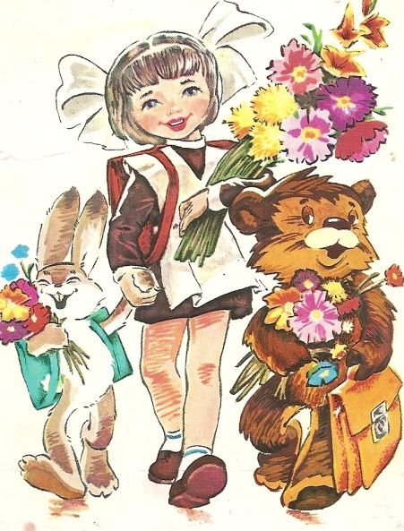

Все с сегодняшнего дня
В школу допускаются!
Все уроки, как всегда,
В восемь начинаются!
И большим, и маленьким,
С веснушками и без
Приказано учиться,
Стараться, не лениться,
Чтоб было чем гордиться!
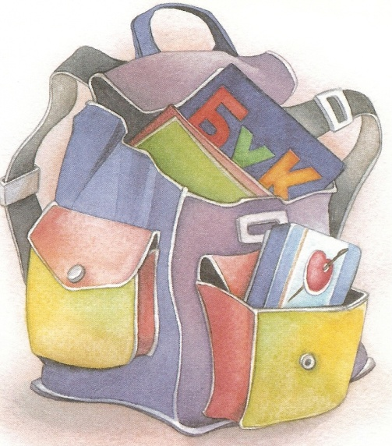

Всем! Всем! Всем!
Указ!
Сразу после лета,
Хотите, вы иль нет,
Мальчишкам и девицам –
Всем пора учиться.
Прогоните скуку прочь
Спрячьте под подушки
И держите круглый год
Ушки на макушке!

